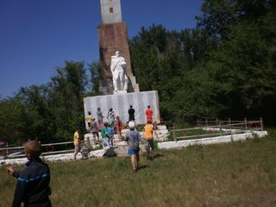
22 июня в библиотеке СКДЦ был проведен урок истории День Памяти и скорби «Две войны в истории человечества» с участниками детской площадки. Ребята сначала познакомились с историей первой Мировой войны, 100-летие которой отмечается в этом, 2014 году. Затем вспомнили о начале второй Мировой войны 1941-1945 г.г. Ведущие рассказывали ребятам о ходе войны, какие страны участвовали, какое оружие применялось на фронте, какие жертвы понесло человечество в ходе этих кровопролитных войн. По окончании встречи ребята отнесли к Памятнику воинов односельчан цветы и почтили их память минутой молчания.

